التَّارِيخُ: 26.11.2021
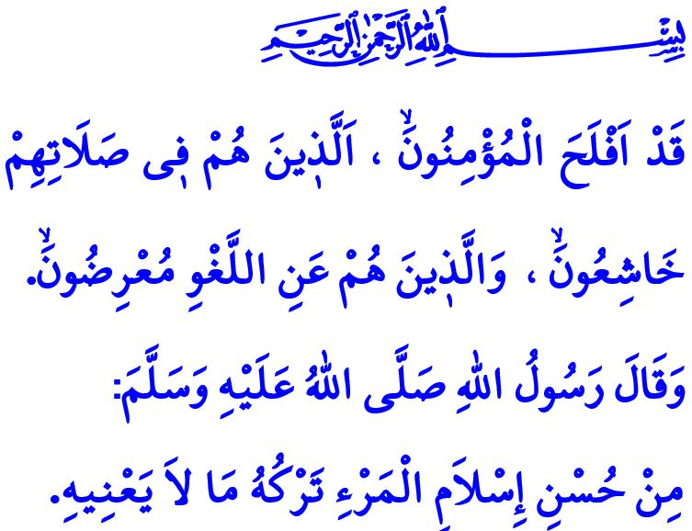
يَتَجَنَّبُ المُؤْمِنُ اللَّغْوَ بِالْقَوْلِ والْفِعْلِ
أَيُّهَا الْمُسْلِمُونَ الْكِرَامُ!
قَالَ اللَّهُ تَعَالَى فِي كِتابِهِ العَزِيزِ: "قَدْ أَفْلَحَ الْمُؤْمِنُونَ. الَّذِينَ هُمْ فِي صَلَاتِهِمْ خَاشِعُونَ. وَالَّذِينَ هُمْ عَنِ اللَّغْوِ مُعْرِضُونَ."
وَقَالَ رَسُولُ اللهِ صَلَّى اللهُ عَلَيْهِ وَسَلَّمَ: "مِنْ حُسْنِ إِسْلَامِ الْمَرْءِ تَرْكُهُ مَا لَا يَعْنِيهِ."
أَيُّهَا اَلْمُؤْمِنُونَ الْأَعِزَّاءُ!
إِنَّ دِينَنَا السَّامِيَّ دِينَ الإِسْلامِ يَأْمُرُنَا بِأَنْ نَشْغَلَ أَنْفُسَنا بِالْأَعْمَالِ الطَّيِّبَةِ وَاَلْمُفيدَةِ فِي كُلِّ جَوانِبِ الحَياةِ. فَهُوَ يُشَجِّعُنا عَلَى الْقِيَامِ بِالْأَعْمَالِ الصّالِحَةِ بِكُلِّ إِيمَانٍ، فَالإِيمَانُ هُوَ الغايَةَ الأَساسيَّةَ مِنْ وُجُودِنا. وَيَنْصَحُنا بِتَجَنُّبِ الأَعْمالِ اَلَّتِي لَا تُفِيدُ الدُّنْيَا والْآخِرَةَ، وَالَّتِي تُؤَدّي إِلَى إِضاعَةِ الوَقْتِ والْجُهْدِ. وَقَدْ وَصَفَ اللَّهُ تَعَالَى فِي كِتابِهِ العَزِيزِ المُؤْمِنُونَ اَلَّذِينَ سَيَنَالُونَ الخَلاصَ، حَيْثُ قَالَ: "وَالْعَصْرِ. إِنَّ الْإِنْسَانَ لَفِي خُسْرٍ. إِلَّا الَّذِينَ آَمَنُوا وَعَمِلُوا الصَّالِحَاتِ وَتَوَاصَوْا بِالْحَقِّ وَتَوَاصَوْا بِالصَّبْرِ."
أَيُّهَا الْمُسْلِمُونَ الْأَفَاضِلُ!
إِنَّ أَقْوالَنا وَأَفْعالَنا اَلَّتِي تَعُودُ بِالنَّفْعِ عَلَى عَائِلَتِنا وَأَقَارِبِنا وَعَلَى البَشَريَّةِ جَمْعَاءَ وَعَلَى جَميعِ المَخْلُوقَاتِ الحَيَّةِ هِيَ وَسيلَةٌ لِكَسْبِ رِضا خَالِقِ الكَوْنِ جَلَّ وَعَلا. وَكَمَا أَنَّ سَعادَةَ بُيوتِنا وَبَرَكَةَ مَالِنَا واسْتِمْرارَ وَحْدَتِنا وَتَضَامُنِنا مُرْتَبِطَةٌ بِحُسْنِ أَقْوَالِنا وَأَفْعَالِنا. فَعاقِبَةُ الأَعْمَالِ اَلَّتِي لَا تَلِيقُ بِالْحَقِّ والْحَقيقَةِ وَتَنْزِعُ الحُبَّ والْعَاطِفَةَ مِنْ اَلْقُلوبِ هِيَ الخُسْرانُ المُبينُ. وَإِنَّ أَكْثَرَ مَا يُحَطِّمُ الثِّقَةَ وَيُعَكِّرُ صَفْوَ اسْتِقْرارِ المُجْتَمَعِ وَيُفَرِّقُ الأَخَ عَنْ أَخِيهِ وَيُفَرِّقُ بَيْنَ الزَّوْجَيْنِ هُوَ كَلِمَةٌ قِيلَتْ دُونَ تَفْكيرٍ أو سُلُوكٍ طَائِشٍ.
أَيُّهَا الْمُؤْمِنُونَ الْأَفَاضِلُ!
قَالَ اللَّهُ تَعَالَى فِي مُحْكَمِ آيَاتِهِ: "وَإِنَّ عَلَيۡكُمۡ لَحَٰفِظِينَ. كِرَامٗا كَٰتِبِينَ. يَعۡلَمُونَ مَا تَفۡعَلُونَ. إِنَّ ٱلۡأَبۡرَارَ لَفِي نَعِيمٖ. وَإِنَّ ٱلۡفُجَّارَ لَفِي جَحِيمٖ."
لِذَلِكَ دَعُونا نُطَبِّقُ إِيمَانَنَا فِي حَيَاتِنا. وَلنَسْتَعِدَّ ليَوْمِ المَحشَرِ يَوْمَ يَأْمُرُنَا اللَّهُ تَعَالَى ’مَالِكِ يَوْمِ الدِّينِ‘ فَيَقُولُ:
“اِقْرَأْ كِتَابَكَۜ كَفٰى بِنَفْسِكَ الْيَوْمَ عَلَيْكَ حَس۪يبًاۜ”
وَلْيَكُنْ رَأْسُ مَالِنَا فِي هَذِهِ الحَياةِ هُوَ اَلسَّعْيُ وَرَاءَ الخَيْرِ والسَّعْيُ لِنَيْلِ رِضا اللَّهَ سُبْحَانَهُ وَتَعَالَى. وَلِنَسْعَى لِلْقِيَامِ بِأَعْمالٍ تَنْفَعُنا فِي دُنْيَانَا وَأَخِّرَتِنا. وَلْيَكُنْ قَوْلُنا وَجَوْهَرُنا واحِدٌ، وَسُلُوكُنا قَوِيمٌ. لِتَكُنِ الجَنَّةُ هِيَ مَثْوانا. وأَخْتَمُ خُطْبَتِي بِدُعاءِ النَّبيِّ صَلَّى اللَّهُ عَلَيْهِ وَسَلَّمَ "اللَّهُمَّ إنِّي أَعُوذُ بِكَ مِنْ عِلْمٍ لا يَنْفَعُ، وَمِنْ قَلْبٍ لا يَخْشَعُ، وَمِنْ نَفْسٍ لا تَشْبَعُ، وَمِنْ دَعْوَةٍ لا يُسْتَجَابُ لَهَا."

سُورَةُ الْمُؤْمِنُونَ، 23/1-3.
سُنَنُ التِّرْمِذيُّ، كِتَابُ الزُّهْدِ، 11؛ سُنَنُ ابْنُ مَاْجَةَ، كِتَابُ الفِتَنِ، 12.
سُورَةُ الْعَصْرِ، 103/1-3.
سُورَةُ الْاِنْفِطَارِ، 82/10-14.
سُورَةُ الْاِسْرَاۤءِ، 17/14.
صَحيحٌ مُسْلِمٌ، كِتابُ الذِّكْرِ، 73. اَلْمُدِيرِيَّةُ العَامَّةُ لِلْخَدَمَاتِ الدِّينِيَّةِ

